บทที่ 4

ผลการดำเนินงาน

ในบทนี้จะกล่าวถึงผลการดำเนินงานของระบบซื้อ – ขายสินค้าออนไลน์บนอินเทอร์เน็ต มีวัตถุประสงค์เพื่อพัฒนาระบบซื้อ – ขายสินค้าออนไลน์ และเพื่อประเมินความพึงพอใจของระบบ ในวิธีการดำเนินงานนั้นจะแบ่งแยกออกเป็น ดังนี้ ดังนี้
- ผลการดำเงินงานของระบบ
- ผลการวิเคราะห์ข้อมูล

- ผลการดำเนินงานของระบบ
ระบบซื้อ - ขายสินค้าออนไลน์บนอินเทอร์เน็ต ประกอบไปด้วยลักษณะการใช้งาน 2 ส่วน คือ ส่วนของผู้ดูแลระบบ และส่วนของลูกค้า มีรายละเอียดดังนี้
  - ส่วนของผู้ดูแลระบบ
    - หน้าเข้าสู่ระบบ

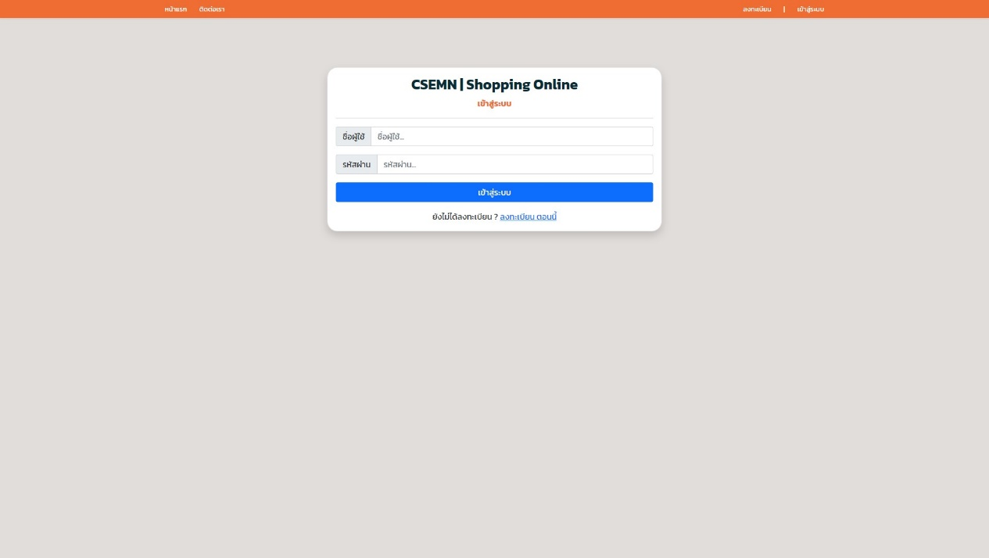

ภาพที่ 4.1 หน้าเข้าสู่ระบบ

    - หน้าแสดงผลหลัก

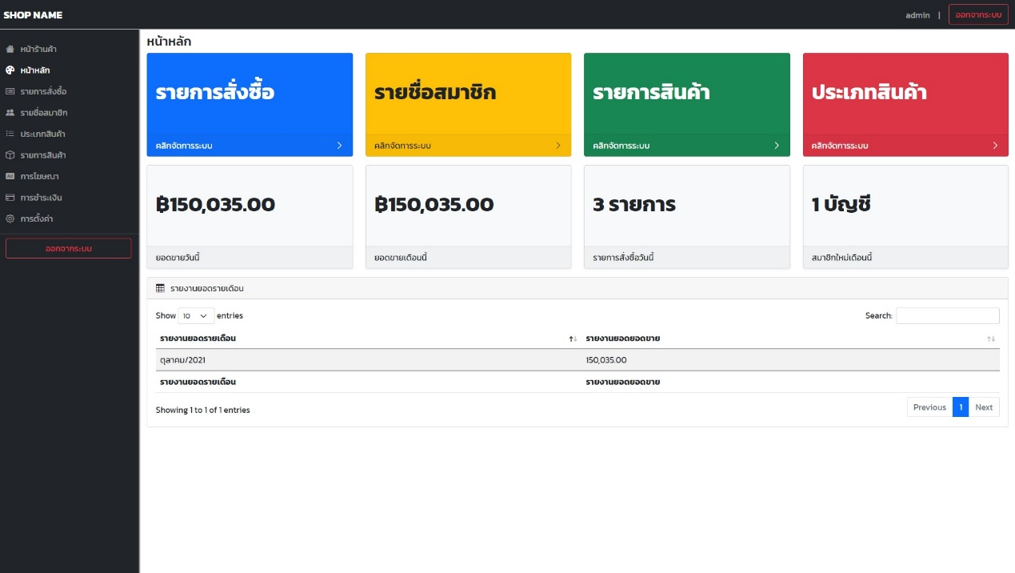

ภาพที่ 4.2 หน้าแสดงผลหลัก

    - หน้าจัดการคำสั่งซื้อ

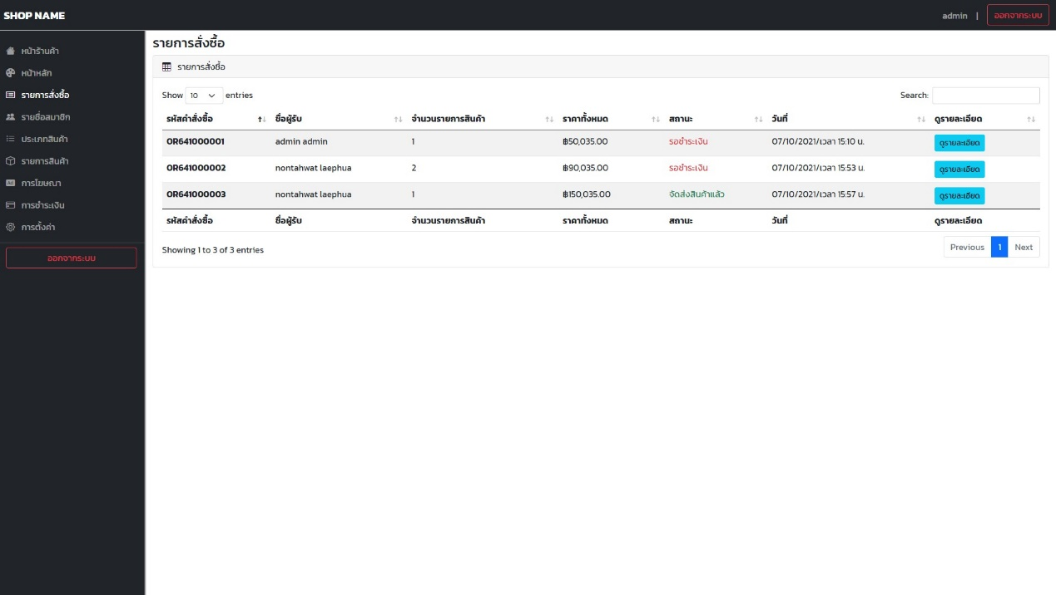

ภาพที่ 4.3 หน้าจัดการคำสั่งซื้อ
    - หน้าจัดการสมาชิก

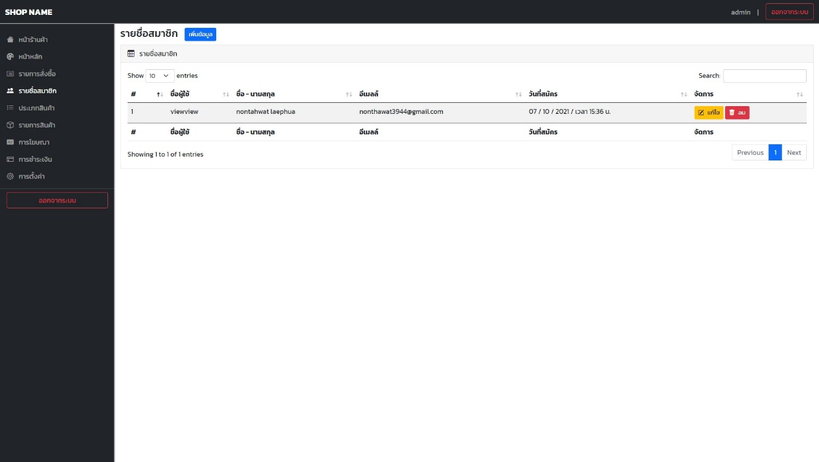

ภาพที่ 4.4 หน้าจัดการสมาชิก

    - หน้าจัดการประเภทสินค้า

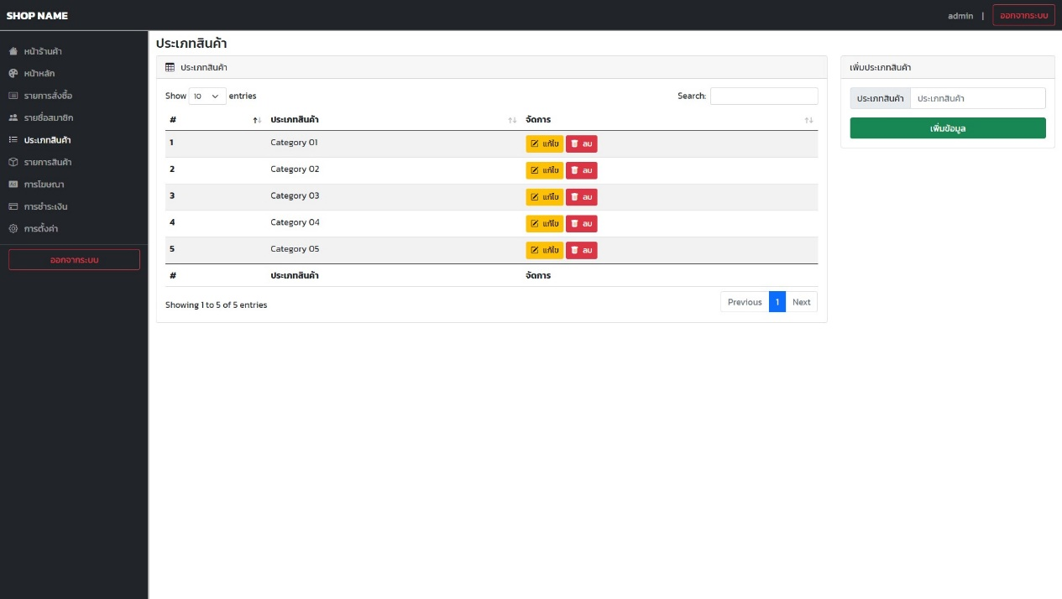

ภาพที่ 4.5 หน้าจัดการประเภทสินค้า
    - หน้าจัดการสินค้า

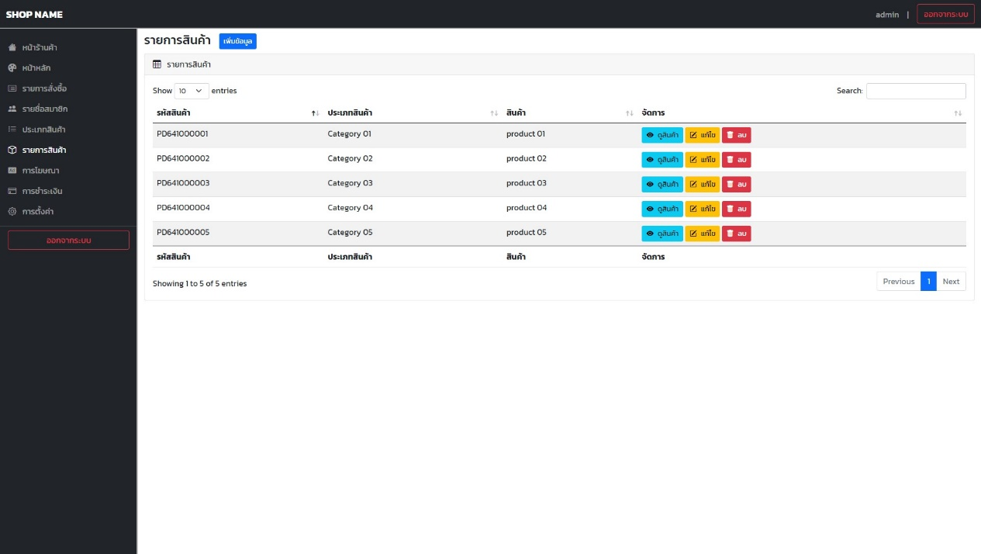

ภาพที่ 4.6 หน้าจัดการสินค้า

    - หน้าจัดการการโฆษณา

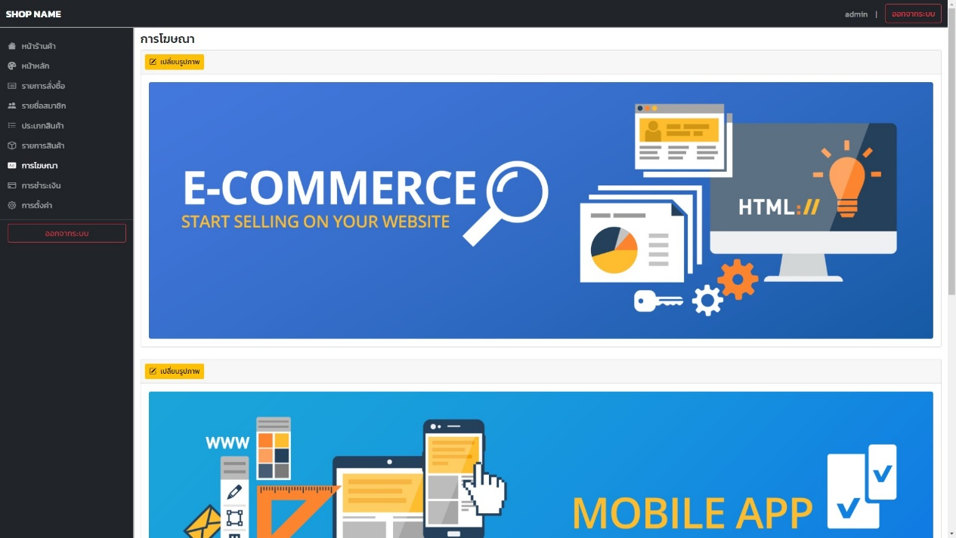

ภาพที่ 4.7 หน้าจัดการการโฆษณา
    - หน้าจัดการการชำระเงิน

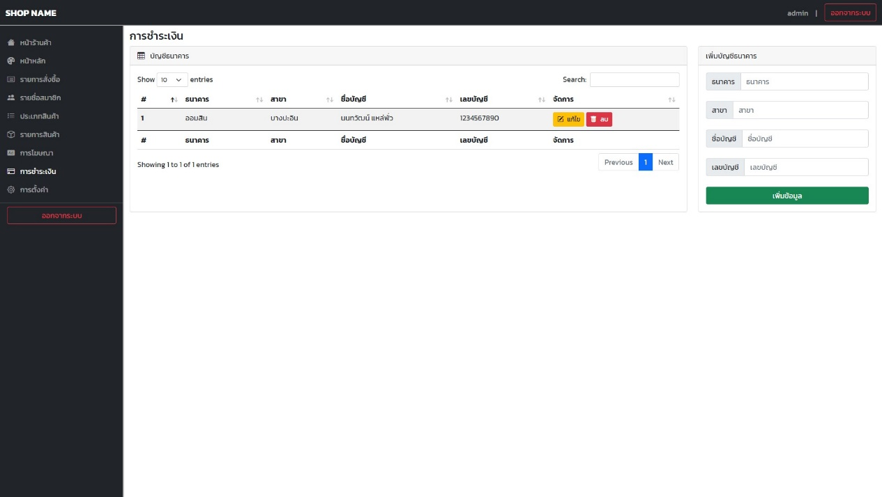

ภาพที่ 4.8 หน้าจัดการการชำระเงิน

    - หน้าการตั้งค่าของเว็บไซต์ และ อื่นๆ

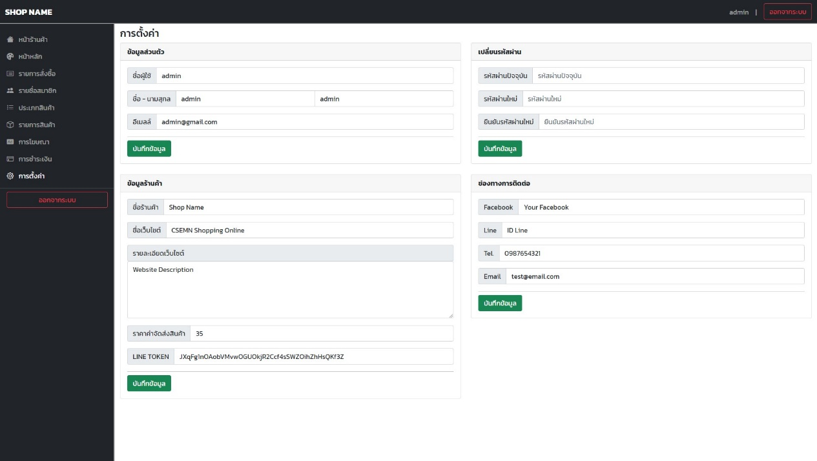

ภาพที่ 4.9 หน้าการตั้งค่าของเว็บไซต์ และ อื่นๆ

  - ส่วนของลูกค้า
    - หน้าหลักของเว็บไซต์

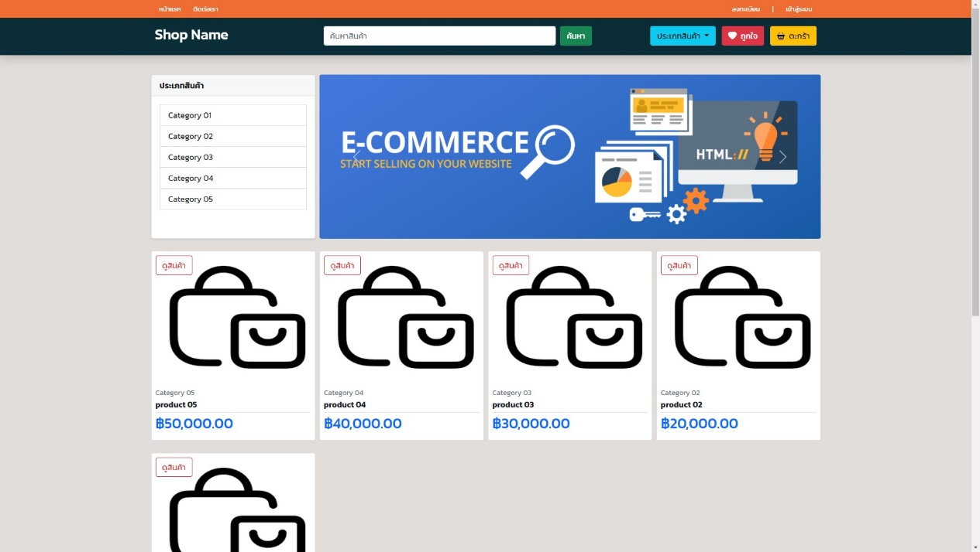

ภาพที่ 4.10 หน้าหลักของเว็บไซต์
    - หน้าสมัครสมาชิก
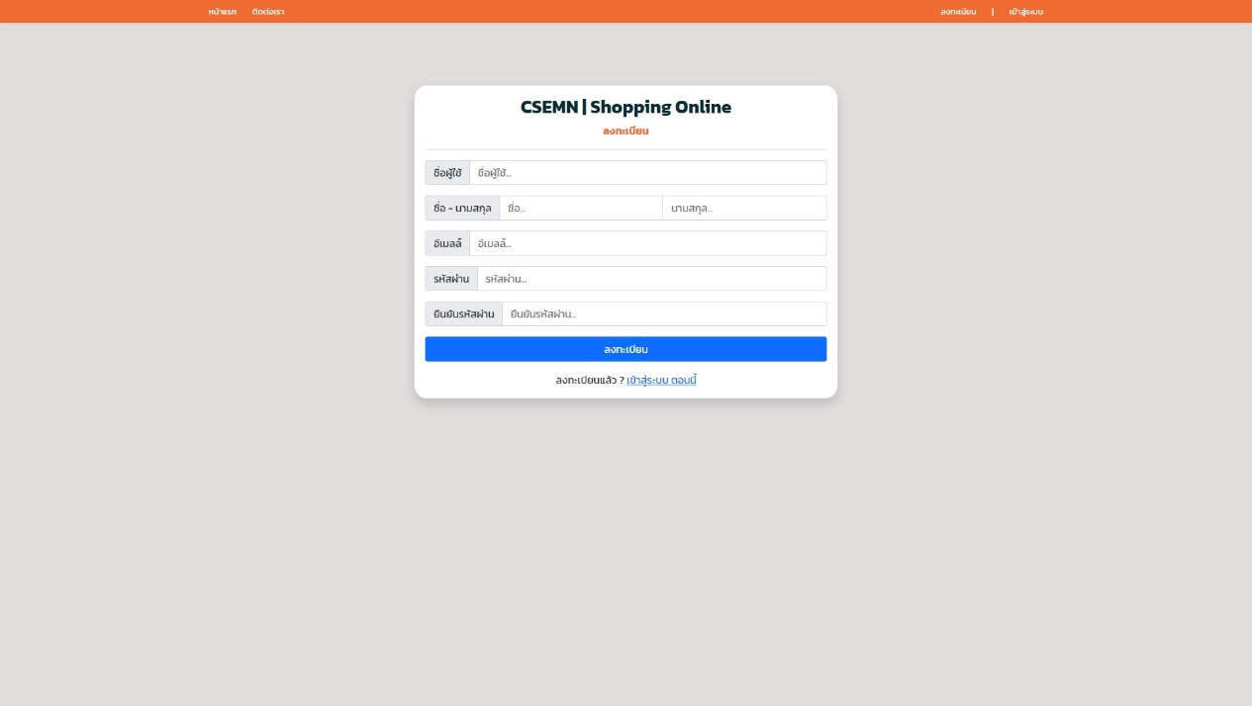

ภาพที่ 4.11 หน้าสมัครสมาชิก
    - หน้าเข้าสู่ระบบ

ภาพที่ 4.12 หน้าเข้าสู่ระบบ

    - หน้าข้อมูลส่วนตัว

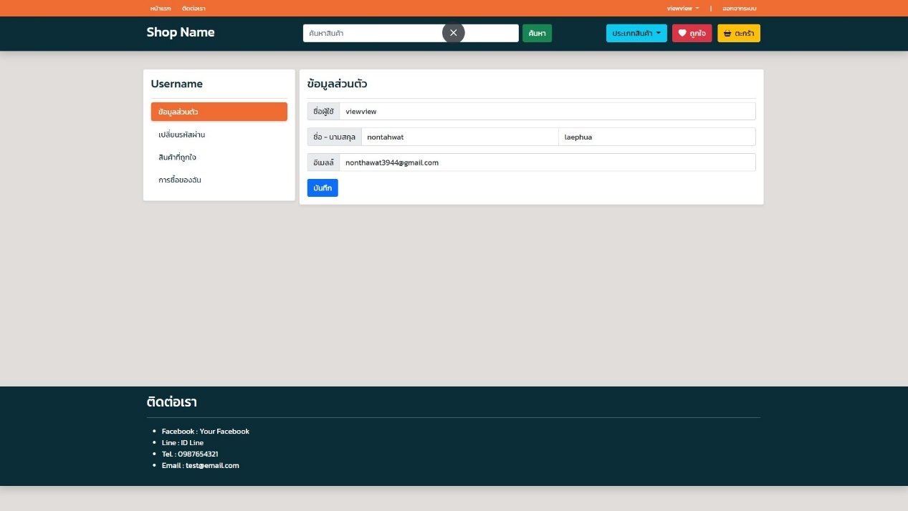

ภาพที่ 4.13 หน้าข้อมูลส่วนตัว
    - หน้าเปลี่ยนรหัสผ่าน

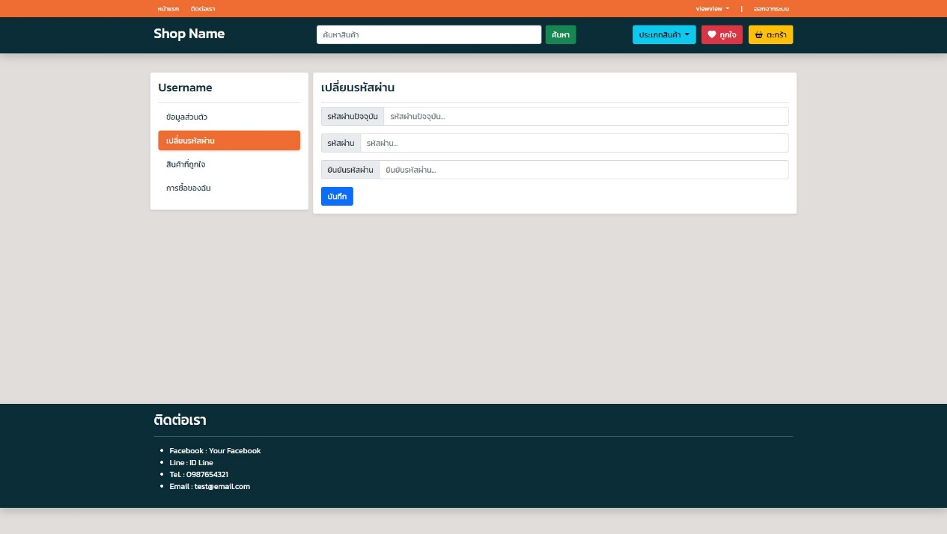

ภาพที่ 4.14 หน้าเปลี่ยนรหัสผ่าน

    - หน้าแสดงสินค้าที่ถูกใจ

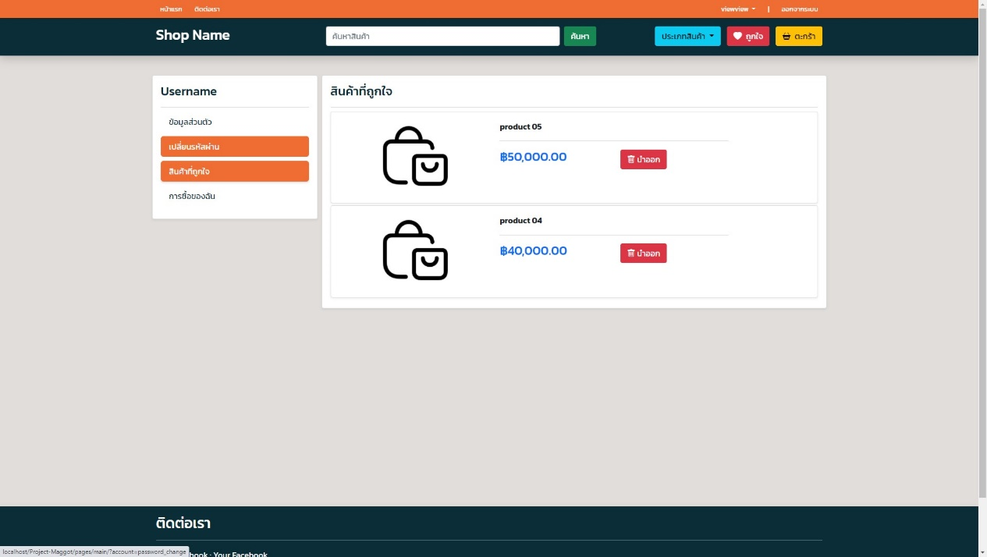

ภาพที่ 4.15 หน้าแสดงสินค้าที่ถูกใจ
    - หน้ารายละเอียดสินค้า

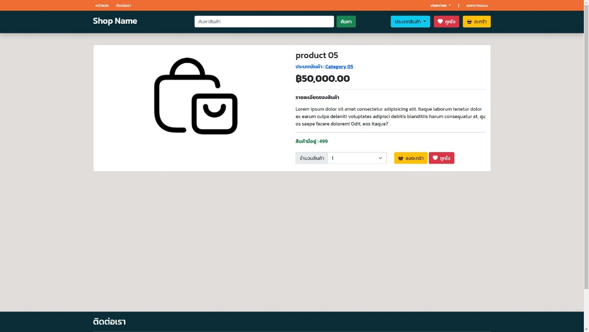

ภาพที่ 4.16 หน้ารายละเอียดสินค้า

    - หน้าตะกร้าสินค้า

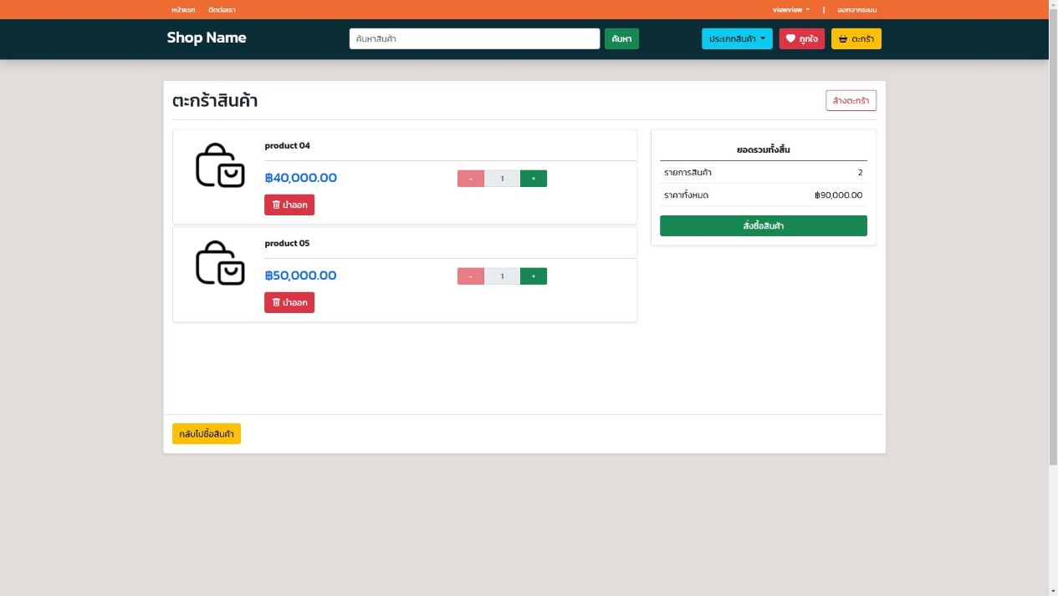

ภาพที่ 4.17 หน้าตะกร้าสินค้า
    - หน้ายืนยันการสั่งซื้อ

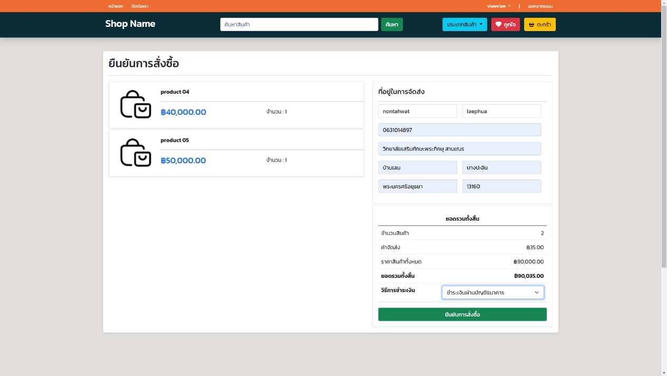

ภาพที่ 4.18 หน้ายืนยันการสั่งซื้อ

    - หน้ารายละเอียดการสั่งซื้อ

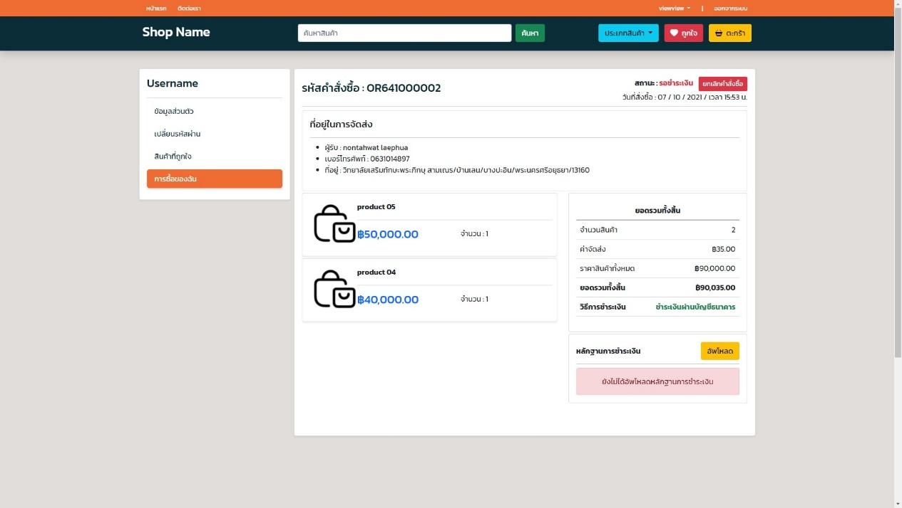

ภาพที่ 4.19 หน้ารายละเอียดการสั่งซื้อ
    - หน้าแสดงประวัติการสั่งซื้อ

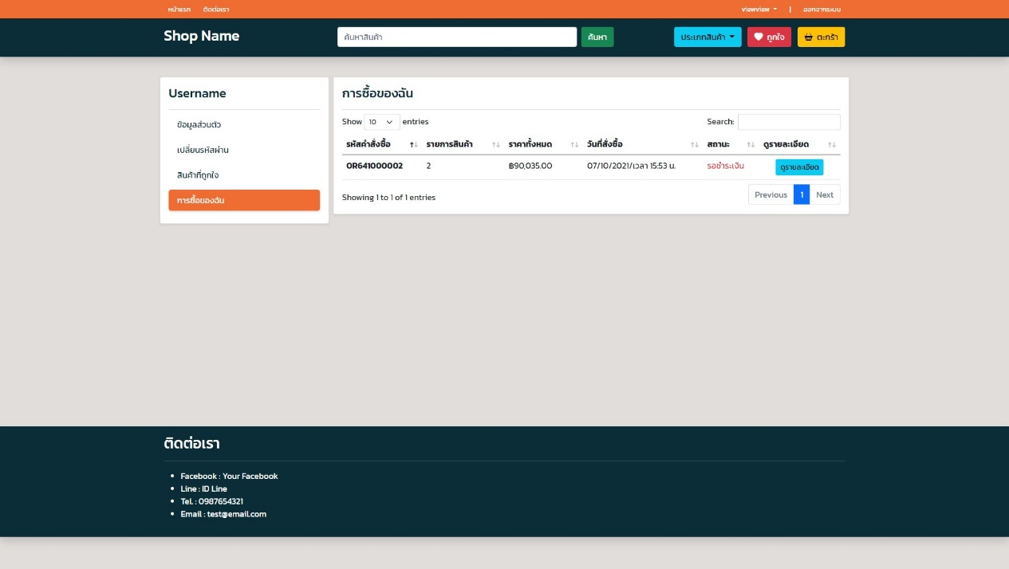

ภาพที่ 4.20 หน้าแสดงประวัติการสั่งซื้อ

  - คู่มือการใช้งานระบบซื้อ – ขายสินค้าออนไลน์บนอินเทอร์เน็ต
ในคู่มือนี้จะประกอบไปด้วยการใช้งานตามกระบวนการทำงานทั้ง 2 ส่วน คือ ส่วนของผู้ดูแลระบบ และส่วนของลูกค้า



ภาพที่ 4.21 คู่มือการใช้งานระบบซื้อ - ขายสินค้าออนไลน์บนอินเทอร์เน็ต
- ผลการประเมินความพึงพอใจ
การทำโครงงานครั้งนี้นำผลลัพธ์จากการประเมินผลระบบซื้อ – ขายสินค้าออนไลน์บนอินเทอร์เน็ต ซึ่งกลุ่มตัวอย่างที่ใช้ในการเก็บข้อมูลครั้งนี้ได้แก่ กลุ่มนักศึกษาแผนกเทคโนโลยีสารสนเทศและการสื่อสาร ที่ใช้งานคอมพิวเตอร์และเข้าใช้งานระบบ จำนวน 20 คน โดยแบ่งแยกตามสาขาดังนี้
นักศึกษาระดับประกาศนียบัตรวิชาชีพ (ปวช.) แผนกเทคโนโลยีสารสนเทศและการสื่อสาร สาขาเทคโนโลยีสารสนเทศ ชั้นปีที่ 1 จำนวน 5 คน
นักศึกษาระดับประกาศนียบัตรวิชาชีพ (ปวช.) แผนกเทคโนโลยีสารสนเทศและการสื่อสาร สาขาเทคโนโลยีสารสนเทศ ชั้นปีที่ 2 จำนวน 5 คน
นักศึกษาระดับประกาศนียบัตรวิชาชีพชั้นสูง (ปวส.) แผนกเทคโนโลยีสารสนเทศและการสื่อสาร สาขาคอมพิวเตอร์เกมและแอนิเมชัน ชั้นปีที่ 2 จำนวน 10 คน
นำมาวิเคราะห์และสรุปผลเป็นข้อมูลเชิงคุณภาพและปริมาณ ซึ่งแบ่งออกเป็น 2 ส่วน
ตอนที่ 1 ข้อมูลสิทธิ์การเข้าใช้งานระบบ
ตอนที่ 2 แบบสอบถามความพึงพอใจของผู้ใช้งาน ระบบซื้อ - ขายสินค้าออนไลน์บนอินเทอร์เน็ต
ตอนที่ 1 ข้อมูลสิทธิ์การเข้าใช้งานระบบ
ตารางที่ 4.1 จำนวนร้อยละของผู้ตอบแบบสำรวจ จำแนกตามสิทธิ์การเข้าใช้งานระบบของกลุ่มตัวอย่าง
สิทธิ์การเข้าใช้งาน | จำนวน | ร้อยละ
ผู้ดูแลระบบ | 5 | 25
ลูกค้าทั่วไป | 15 | 75
รวม | 20 | 100%

จากตารางที่ 4.1 พบว่าผู้ตอบแบบสำรวจส่วนมากจะเข้าใช้งานสิทธิ์ลูกค้าทั่วไป จำนวน 15 คนคิดเป็นร้อยละ 75 และสิทธิ์ผู้ดูแลระบบ จำนวน 5 คน คิดเป็นร้อยละ 25

ตอนที่ 2 แบบสอบถามความพึงพอใจของผู้ใช้งานระบบซื้อ – ขายสินค้าออนไลน์บนอินเทอร์เน็ต
ตารางที่ 4.2 ค่าเฉลี่ยและส่วนเบี่ยงเบนมาตรฐานของระบบซื้อ – ขายสินค้าออนไลน์บนอินเทอร์เน็ต ด้านการออกแบบและการจัดรูปแบบ
ความพึงพอใจด้านการออกแบบ  และการจัดรูปแบบ | ค่าเฉลี่ย | ส่วนเบี่ยงเบนมาตรฐาน | ระดับคุณภาพ
1. รูปแบบการใช้งาน ความง่ายในการเข้าถึงระบบ | 4.10 | 0.70 | มาก
2. มีการจัดระบบข้อมูลเป็นหมวดหมู่ | 3.95 | 0.74 | มาก
3. กระบวนการทำงานของระบบมีความรวดเร็วในการเรียกใช้งาน | 3.90 | 0.62 | มาก
4. การออกแบบให้ใช้งานง่าย เมนูไม่ซับซ้อน | 4.35 | 0.57 | มาก
เฉลี่ยรวม | 4.08 | 0.66 | มาก

จากตารางที่ 4.2 ค่าเฉลี่ยและส่วนเบี่ยงเบนมาตรฐานการใช้ระบบซื้อ - ขายสินค้าออนไลน์บนอินเทอร์เน็ต ด้านการออกแบบและการจัดรูปแบบ ผลการประเมินในภาพรวมมีผลต่อความพึงพอใจอยู่ในระดับมาก เมื่อพิจารณาเป็นรายข้อพบว่า การใช้งานระบบซื้อ – ขายสินค้าออนไลน์บนอินเทอร์เน็ต อยู่ในระดับความพึงพอใจมากที่สุด คือ การออกแบบให้ใช้งานง่าย เมนูไม่ซับซ้อน (ค่าเฉลี่ย = 4.35,ส่วนเบี่ยงเบนมาตรฐาน=0.57) อยู่ในระดับความพึงพอใจน้อยที่สุด คือ กระบวนการทำงานของระบบมีความรวดเร็วในการเรียกใช้งาน (ค่าเฉลี่ย = 3.90,ส่วนเบี่ยงเบนมาตรฐาน = 0.62)

ตารางที่ 4.3 ค่าเฉลี่ยและส่วนเบี่ยงเบนมาตรฐานของระบบซื้อ – ขายสินค้าออนไลน์บนอินเทอร์เน็ต ด้านคุณภาพของเนื้อหา
ความพึงพอใจด้านคุณภาพของเนื้อหา | ค่าเฉลี่ย | ส่วนเบี่ยงเบนมาตรฐาน | ระดับคุณภาพ
1. ความสะดวกในการเชื่อมโยงข้อมูลภายในเว็บไซต์ | 3.95 | 0.74 | มาก
2. ความรวดเร็วในการเข้าถึงเว็บไซต์ | 3.80 | 0.68 | มาก
3. ความเหมาะสมของข้อมูลภายในเว็บไซต์ | 4.20 | 0.60 | มาก
4. ความถูกต้องครบถ้วนของข้อมูล | 4.05 | 0.67 | มาก
เฉลี่ยรวม | 4.00 | 0.67 | มาก

จากตารางที่ 4.3 ค่าเฉลี่ยและส่วนเบี่ยงเบนมาตรฐานการใช้ระบบซื้อ - ขายสินค้าออนไลน์บนอินเทอร์เน็ต ด้านคุณภาพของเนื้อหา ผลการประเมินในภาพรวมมีผลต่อความพึงพอใจอยู่ในระดับมาก เมื่อพิจารณาเป็นรายข้อพบว่า การใช้งานระบบซื้อ – ขายสินค้าออนไลน์บนอินเทอร์เน็ต อยู่ในระดับความพึงพอใจมากที่สุด คือ ความเหมาะสมของข้อมูลภายในเว็บไซต์ (ค่าเฉลี่ย = 4.20,ส่วนเบี่ยงเบนมาตรฐาน=0.60) อยู่ในระดับความพึงพอใจน้อยที่สุด คือ ความรวดเร็วในการเข้าถึงเว็บไซต์ (ค่าเฉลี่ย = 3.80,ส่วนเบี่ยงเบนมาตรฐาน = 0.68)

ตารางที่ 4.4 ค่าเฉลี่ยและส่วนเบี่ยงเบนมาตรฐานของระบบซื้อ – ขายสินค้าออนไลน์บนอินเทอร์เน็ต ด้านประสิทธิภาพ
ความพึงพอใจด้านประสิทธิภาพ | ค่าเฉลี่ย | ส่วนเบี่ยงเบนมาตรฐาน | ระดับคุณภาพ
1. ได้ผลลัพธ์ในการสืบค้นข้อมูลที่รวดเร็วตรงกับความต้องการ | 4.00 | 0.77 | มาก
2. ใช้เวลาในการดาวน์โหลดที่รวดเร็ว | 3.95 | 0.74 | มาก
3. มีความถูกต้องในการโยงเยืองข้อมูล | 4.00 | 0.63 | มาก
4. ความพึงพอใจในภาพรวมต่อการใช้งานระบบ | 4.55 | 0.59 | มากที่สุด
เฉลี่ยรวม | 4.13 | 0.68 | มาก

จากตารางที่ 4.4 ค่าเฉลี่ยและส่วนเบี่ยงเบนมาตรฐานการใช้ระบบซื้อ - ขายสินค้าออนไลน์บนอินเทอร์เน็ต ด้านประสิทธิภาพ ผลการประเมินในภาพรวมมีผลต่อความพึงพอใจอยู่ในระดับมาก เมื่อพิจารณาเป็นรายข้อพบว่า การใช้งานระบบซื้อ – ขายสินค้าออนไลน์บนอินเทอร์เน็ต อยู่ในระดับความพึงพอใจมากที่สุด คือ ความพึงพอใจในภาพรวมต่อการใช้งานระบบ (ค่าเฉลี่ย = 4.55,ส่วนเบี่ยงเบนมาตรฐาน=0.59) อยู่ในระดับความพึงพอใจน้อยที่สุด คือ ใช้เวลาในการดาวน์โหลดที่รวดเร็ว (ค่าเฉลี่ย = 3.95,ส่วนเบี่ยงเบนมาตรฐาน = 0.74)

ตารางที่ 4.5 สรุปภาพรวมความพึงพอใจในระบบซื้อ – ขายสินค้าออนไลน์บนอินเทอร์เน็ต ทั้ง 3 ด้าน
ความพึงพอใจทั้ง 3 ด้าน | ค่าเฉลี่ย | ส่วนเบี่ยงเบนมาตรฐาน | ระดับ  คุณภาพ
1. ความพึงพอใจด้านประสิทธิภาพ | 4.13 | 0.68 | มาก
2. ความพึงพอใจด้านการออกแบบและการจัดรูปแบบ | 4.08 | 0.66 | มาก
3. ความพึงพอใจด้านคุณภาพของเนื้อหา | 4.00 | 0.67 | มาก
เฉลี่ยรวม | 4.07 | 0.67 | มาก

จากตารางที่ 4.5 สรุปภาพรวามความพึงพอใจในระบบซื้อ - ขายสินค้าออนไลน์บนอินเทอร์เน็ต ทั้ง 3 ด้าน คือ ด้านประสิทธิภาพ ผลการประเมินอยู่ในระดับความพึงพอใจ อันดับที่ 1 ด้านการออกแบบและการจัดรูปแบบ ผลการประเมินอยู่ในระดับความพึงพอใจ อันดับที่ 2 ด้านคุณภาพของเนื้อหา ผลการประเมินอยู่ในระดับความพึงพอใจ อันดับที่ 3

ข้อเสนอแนะ
- ควรมีสินค้าแนะนำ เพื่อเพิ่มจุดสนใจของลูกค้า
- เพิ่มช่องทางการชำระเงิน ให้ชำระเงินผ่านบัตรเครดิต เพื่อความสะดวกมากขึ้น

